Mail：dfhkjw@spacechina.com
中文题目（中文题目不超过20字，不能有缩写）
张某¹，王某^{1,2,*}，李某^{2,3}，上官某某³
1. 航天东方红卫星有限公司，北京 100094
2. 中国空间技术研究院，北京 100094
3. 北京航空航天大学 宇航学院，北京 100191
摘 要：不少于200字，应完整概括出研究目的、方法、结果及结论；简洁，排除常识内容，避免重复题目；独立，不得引用文中参考文献号、图号和公式号；具体，尽量用具体数字来说明该项工作取得的进展或成效，例如某项性能指标提高了百分之多少，避免“效果很好”这类的含糊其辞；便于收录，摘要、题目中避免包含公式、上下标等，以方便文摘和题录数据库收录文本数据。高质量的摘要有利于文摘被国际权威数据库收录，及引起同行的重视。需要注意，不得简单重复题名中已有的信息；用第三人称，建议采用“对……进行了研究”、“报告了……现状”、“进行了……调查”等记述方法标明一次文献的性质和文献主题，不必使用“本文”、“作者”等作为主语；要使用规范化的名词术语，不用非公知公用的符号和术语；新术语或尚无合适汉文术语的，可用原文或译出后加括号注明原文；缩略语、略称、代号，除了相邻近专业的读者也能清楚理解的以外，在首次出现时必须加以说明。
关键词：关键词1；关键词2；关键词3；关键词4；关键词5（关键词5~8个）
中图分类号：请作者查阅中国图书馆图书分类法（微信小程序搜“中途分类号”） 文献标识码：A
Title title title title title title（不超过10个实词，不出现非公知公用的缩写词）
ZHANG Mou¹，WANG Mou^{1,2,*}，LI Mou^{2,3}，SHANGGUAN Moumou³
1. DFH Satellite Co．,Ltd，Beijing 100094，China
2. China Academy of Space Technology，Beijing 100094，China
3.School of Astronautics, Beijing University of Aeronautics and Astronautics，Beijing 100191, China
Abstract：（与中文摘要内容对应，英文摘要字数150~200个实词）英文摘要一般应和中文摘要对应，并请导师或专业人士把关，保证摘要质量，高质量的摘要有利于文摘被国际权威数据库收录，及引起同行的重视。1）内容充实，明确“目的、方法、结果或结论”等要素。2）摘要一般为100～150个英文单词，最多不超过1 500个字符；用简单句型，尽量用短句，少用of，动词尽量靠近主语；第一句不要与题名重复。语言要简练，去掉废话、套话，英文摘要中不要出现如下句子：“It is reported…”，“Extensive investigations show that …”，“The author discusses…”，“This paper concerned with…”。3）时态用过去时态叙述作者工作，用现在时态叙述作者结论。4）可用动词的情况尽量避免用动词的名词形式。5）尽量用主动语态代替被动语态。
Key words：keyword 1；keyword 2；keyword 3；keyword 4；keyword 5

《先进小卫星技术（中英文）》严格执行科技出版的有关国家标准，本文档简要介绍有关编辑出版规范和写作常识，请作者仔细阅读，认真执行，如有不明之处，欢迎来电咨询。您可以直接在本文档的基础上撰写稿件，使您撰写的文稿符合《先进小卫星技术（中英文）》格式要求。文章篇幅不限。
引言不编排章节号，尽量不插图表。引言应说明课题的写作背景和目的，引述相关领域内前人所做的工作和研究概况，说明本研究与前人成果的关系，目前研究的热点、存在的问题及本文将要解决的问题、意义，引出本文的主题。引言中一定要将本文的创新性交代清楚。避免长篇讲述历史渊源和立题研究过程；不应过多叙述同行熟知和教科书中的常识性内容，确有必要提及他人的研究成果和基本原理时，应以引文的形式标示^{[1-2]}；引言的内容不应与摘要雷同，也不应是摘要的注释^{[3]}。
引言一般应与结论相呼应，在引言中提出的问题，在结论中应有解答，但应避免引言与结论雷同^{[4-6]}。
引言中注意突出以下几方面：1）论文的背景；2）论文的创新性；3）论文的应用前景。
1 题目、作者和单位
题目应简洁、准确，能恰如其分地概括研究的范围和深度，避免使用希腊字母和上下标。英文题名中第一个单词首字母大写，其余小写(专有名词首字母大写)^{[2,6-7]}。
作者署名及署名排序应协商一致。姓名的英译采用汉语拼音，姓前名后，姓全大写，名首字母大写。如：ZHANG Ying（张颖），WANG Xilian（王锡联），ZHUGE Hua（诸葛华）。
通讯作者一般为导师或课题负责人。
单位应为论文首次投稿时的作者所在单位。单位的著录一般应到系一级，单位应著录全称，单位名称的英译应统一正确^{[3,5]}。
2 正文
2.1 量、单位和公式
2.1.1 公式编排
《先进小卫星技术（中英文）》一般不编排单独的符号表，对于公式中的变量含义需要说明的，请在公式后的段落中，采用“式中：A为××；B为××；……”的方式加以说明。
(1)
式中：为有效截面积，一般取为卫星飞行方向的最大横截面积，有时取卫星表面积的1/4；为阻力系数（它与卫星的形状、结构材料、飞行姿态等有关，通常取；为大气密度；为卫星相对大气运动的速度。请使用Mathtype编辑。公式中字体的定义尺寸为10磅，上标/下标68%，次下标/上标42%，符号150%，次符号100%（设置方法：Mathtype-尺寸-定义）。长公式如需转行，应在记号﹦，+，－等之后断开，而在下一行开头不再重复这一记号。
2.1.2 量和单位
有关记号的使用应符合国家标准，例如：sin⁻¹应为arcsin，ctg应为cot，tg应为tan，不要使用非国家法定单位，如ppm等表示法已要求停止使用，rpm应写为r/min，bps应为bit/s，cps应为码片/s；除Re，Ma（其中e，a不是下标）等25个特征数外，变量应使用单个字母表示，可以带上标和下标（由多个字母表示单个变量，易被误解为多个变量相乘）。
2.1.3 字体
矩阵、向量请用粗斜体表示，变量用一般斜体表示；下标字母若为说明性的（如英文缩写）则用正体表示，若为变量和变动性数字及坐标轴的符号则用一般斜体表示（设置方法：Mathtype-样式-定义-高级）。
2.2 图、表
图、表需给出中英文图题、表题（子图也需给出图题），图表一般不超过7.7 cm宽。金相图和计算机云图，其中的比例尺等字编辑过程中都不再重贴，按照照片处理，如有这两类图请保证美观清晰，中文字体用宋体，英文用Times New Roman。
2.2.1 图片
对于函数曲线图，采用全框图，并注意检查以下各项：
1）横纵坐标的标目（即变量名），尽量使用国标变量符号，变量名要在正文中交待，且与正文中符号一致；若正文中无，也可使用中文名称。
2）坐标轴标目的量纲，对于无量纲化或无单位的，请注明“无单位”。
3）坐标轴上的刻度线朝内，刻度值完整（坐标轴始末点均应有完整刻度值），一般刻度值保留5个左右即可，不要太密。
4）不同线型或图符是否有说明。
5）是否矢量图格式，从软件中输出或拷贝矢量图格式直接插入文档中，避免用拷屏办法插图图片，否则后期无法编辑。
6）类似图片尺寸尽量相同。
图片样例见图1和图2（这两图目前是位图格式，不能编辑，作者应提供可编辑的矢量图）。
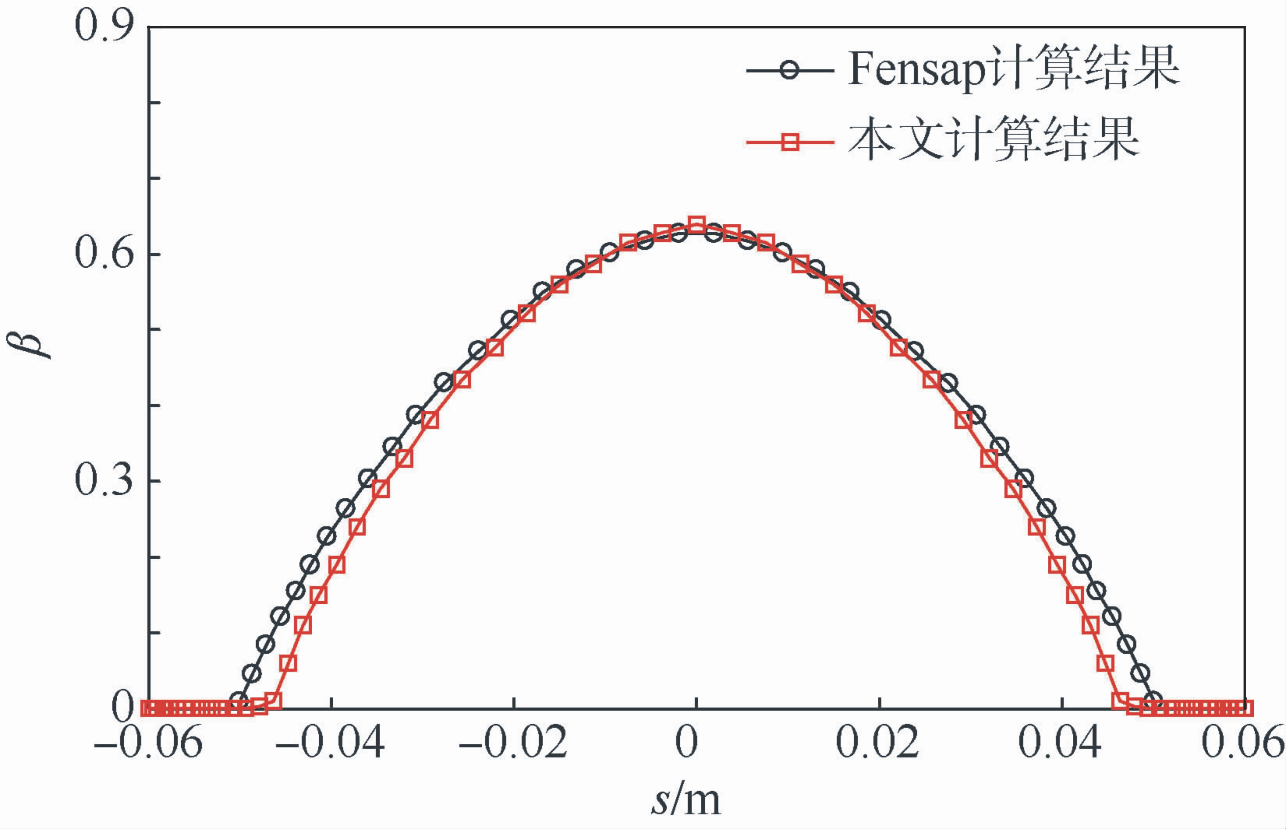
（a） 不同方法
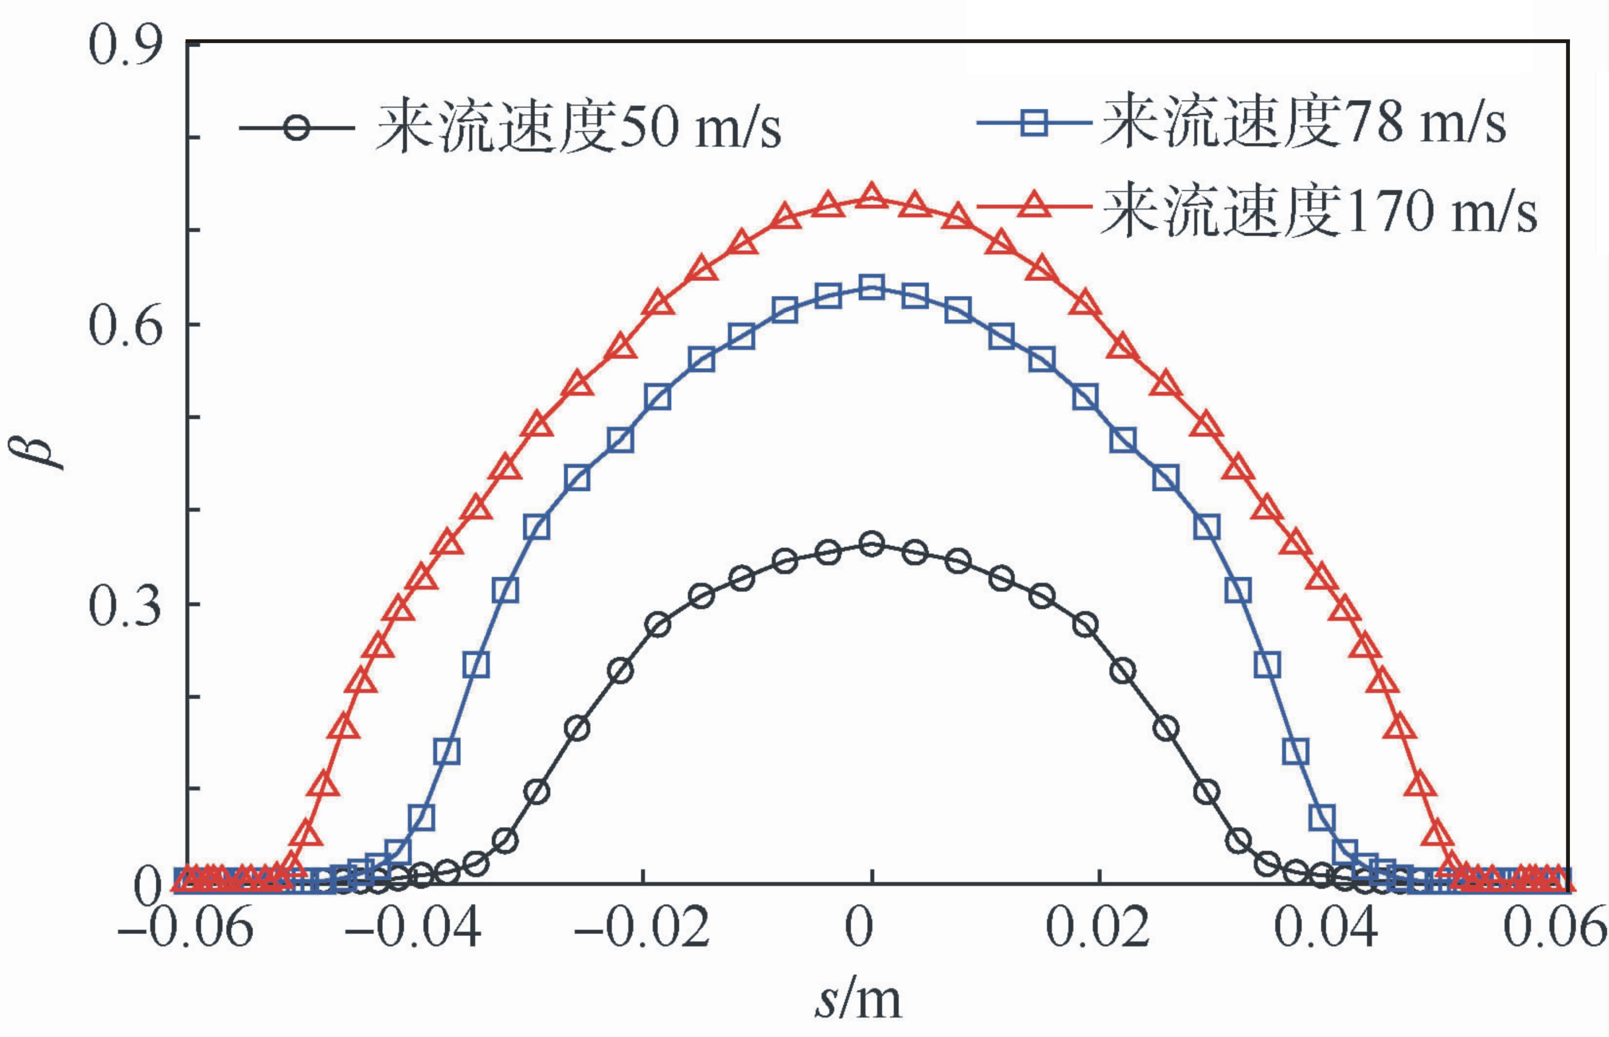
（b） 不同来流速度
图1 水滴收集系数分布曲线
Fig.1 Water droplets collect coefficient distribution curve
2.2.2 表格
请使用三线表。选中表格，点右键打开“边框和底纹”，可对表格的边框等格式进行编辑，三线表的一般格式见表1。注意表中项目栏（在表1中即为第1行）中的内容不可空白。
表1 传输线积冰条件
Table 1 Icing conditions of transmission line
编号 | 直径/m | 静温/K | 时间/min
1 | 0.0349 | 268.15 | 30
1 | 0.01905 | 268.15 | 30
2.3 计算、试验
文章以数值计算为主要内容的，应给出所求解的方程、重要的计算参数、初始或边界条件、难点问题的处理等，应对方法的适用性和计算精度估计有所说明；文章以试验为主要内容的，应说明试验设备、试验条件，对试验误差的估计等。便于同行重复再现所报道的内容，由于保密原因不便公开某些内容的，应向责任编辑说明。
3 参考文献
1）引用文献应遵循“最新、关键、必要和亲自阅读过”的原则。
2）参考文献应是公开出版物。
3）应在正文中顺次引述（按在正文中被提及的先后来排列各篇参考文献的序号，所有参考文献均应在正文中提及）。
4）文献条数15条以上，且有适量近两年文献，尽量引用近5年的参考文献。
5）参考文献中作者为3人或少于3人应全部列出，3人以上只列出前3人，后加“等”或“et al”。
6）参考文献中外国人名书写时一律姓前，名后，姓用全称，名可缩写为首字母（大写），不加缩写点。
7）为便于国际交流，对外文文献按外文著录；对于中文文献首先按中文著录，同时提供英文对照，并在其后注“（in Chinese）”注意英文对照应在原文中查找，一般文献都有提供，如果没有，请自行翻译提供。
4 其他有关事项说明
1）文章应着重撰写创新性、关键性内容，并以一般专业人员看得懂为原则。
2）返回时间：修改稿一般应在10天内返回，或以责任编辑的要求为准。如作者不能按时返回，请向责任编辑说明情况。
3）返回文件：
①论文电子版（修改部分用不同颜色标识）；
②论文修改说明（写明对专家及编辑部所提意见如何修改，一定要诚恳、具体，若对专家意见持不同观点，也应诚恳地说明自己的观点，并给出详尽理由）；
③稿件修改期间请对修改稿仔细审读、精加工，一经排版，一般不允许做大的改动。
4）出版过程：责任编辑在编辑修改稿过程中常会有疑问请作者答复补正，请作者配合及时答复；编辑部有权对文章进行文字性修改，使之符合出版体例、规范要求和篇幅限制；责任编辑在编完稿件后，还要经过终审、编辑、校对等程序，按来稿先后顺次发表；文章出版后，免费向作者提供2本样刊。
5 结束语
分点总结，列出具体结论，其他背景、方法都不必赘述。不与摘要和引言重复。结论不应是正文中各小段的简单重复，而应该以正文中的试验或考察得到的现象及研究阐述分析为依据，完整、准确、简洁地指出以下内容：
1）由对研究对象进行考察或试验得到的结果所揭示的原理及其普遍性。
2）研究中有无发现例外或本文尚难以解释和解决的问题。
3）与先前发表过的（他人和作者自己）研究工作的异同。
4）论文在理论上和使用上的意义及价值。
5）进一步深入研究本课题的建议。
具体样例如下：
1）算法可实现较为优异的检索性能，例如返回10张结果条件下算法检索正确率83.15%，召回率8.42%，在60张下正确率39.33%，召回率24.61%。
2）算法提出单张图片的引入不会造成原图片库的特征向量集和主题概率分配发生严重畸变的两个假设在一定范围（待检索图片与原图库特征类似）内是成立的。
3）算法的预备工作使检索范围由原先整个库缩小至某个子类中，虽使召回率有所损失，但检索时间得到较大的缩短。
4）可预估对于特征较接近的图片库，比如人脸库，图片预备工作会产生较大的分类误差，且可能进一步影响检索性能。
为使本文提出的算法能处理各种类型的图片，仍需要优化预备工作和检索实现过程的各项参数。
致谢 感谢某某……注意：首页注明基金项目后，文末不必再致谢。
参 考 文 献（References）
(文献需在15条以上请严格按照以下格式来编排)
  - （期刊著录格式）作者. 题名[J]. 刊名，出版年份，卷号（期号）：起止页码.
白照广，王崇羽，范东栋，等. 捕风一号卫星总体设计与技术特点[J]. 中国空间科学技术，2022，42（2）：108-116.
BAI Z G，WANG C Y，FAN D D，et al. BF-1 Satellite system design and technology characteristics[J]. Chinese Space Science and Technology，2022，42（2）：108-116（in Chinese）.
注:国内外作者合著文献中,作者姓名均为姓前名后,姓氏为全称且首字母大写,名缩写.
  - （学位论文著录格式）作者. 题名[D]. 保存地点：保存单位，年：引用起止页码.
东巳宙.面向箱板式卫星力学环境试验的若干关键问题研究[D]. 北京：中国空间技术研究院，2023：1-116.
DONG S Z. Research on some key problems of mechanical environment test for box-plate satellite[D]. Beijing：China Academy of Space Technology，2023：1-116（in Chinese）.
  - （专著著录格式）著者. 书名[M]. 版本（第一版不写）. 出版地：出版者，出版年：起止页码.
赵键，杨芳，郑清标，等.敏捷卫星[M]. 北京：国防工业出版社，2021：93-94.
ZHAO J，YANG F，ZHENG Q B，et al. Agile satellite[M]. Beijing：National Defense Industry Press，2021：93-94（in Chinese）.
  - （会议论文著录格式）作者.题名［C］//论文集名.出版地所在城市：出版者，出版年：起止页码.
左莉华.商业航天测控需求与发展思考［C］//中国现代小卫星技术发展研究论文集.北京：中国宇航出版社，2017：315-320.
ZUO L H. Consideration on demand and development of TT&C in commercial aerospace［C］//Proceedings of the Technology Development and Research of Chinese Modern Small Satellite. Beijing：China Astronautic Publishing House，2017：315-320（in Chinese）.
  - （专利著录格式）专利所有者.专利题名：专利号［P］. 公告日期或公开日期.
于灵慧，谢松，杨芳，等．一种敏捷卫星姿态机动确定系统：ZL200910093790.1[P]. 2012-11.
YU L H， XIE S，YANG F，et al. An agile satellite attitude determination system：ZL200910093790.1[P]. 2012-11（in Chinese）.
  - （国际或国家标准著录格式）标准编号 标准名称[S]. 出版地：出版者，出版年：页码
GB/T 38024—2019 微纳卫星产品接口要求[S]. 北京：国家市场监督管理总局，2019：1-3.
GB/T 38024—2019 Interface requirement for micro-nano satellite equipment[S]. Beijing：State Administration for Market Regulation，2019：1-3（in Chinese）.
  - （科技报告著录格式）作者. 题名，编号[R]. 出版地：出版者，出版年.
CARL E J. Analysis of fatigue，fatigue-crack propagation and fracture data，AIAA-2009-1363[R]. Reston：AIAA，1973.
  - （电子文献著录格）作者.题名［文献类型标志/文献载体标志］.出版地：出版者，出版年（更新或修改日期）[引用日期].［序号］获取和访问路径.
ZHUANG Z. Pacs-l:the public-access computer systems forum［EB/OL］.Houston：University of Houston Libraries，1989（1995-01-12）[1995-05-17]. http://info.lib.uh.edu/ pacs1.html.
（编辑：不填）

